Дистанционное задание на тему : «Клоун Чарли» для объединения « Сделай Сам» на 7.05.2020 год.
Вступительная беседа педагога:
П: - Ребята, а вы любите сказки?
Дети: Да!
П: -Тогда слушайте внимательно:
- Жил-был в сказочном городе в одном маленьком цирке веселый Клоун Чарли. Был он весёлый, счастливый, радостный, озорно.- Веселился он с утра до вечера: показывал фокусы, бегал, прыгал, кувыркался. Веселился он день, другой, а на третий день стало ему так грустно, что он сел и заплакал: «Нет у меня друзей, никто не видит моих замечательных фокусов, а одному так скучно». Стал наш клоун Чарли грустный, печальный, невеселый, одиноки).
- Ребята, что же делать? Как ему помочь? Может, вы подскажете?
П: - Можно сделать друзей, чтобы Чарли не было скучно. Пусть они подружатся. Друзья помогут, если тебе трудно, развеселят, если стало грустно!
Основная часть занятия.
А сделаем мы клоунов с помощью аппликации из картона и цветной бумаги. Для этого нам нужен вот такой трафарет.
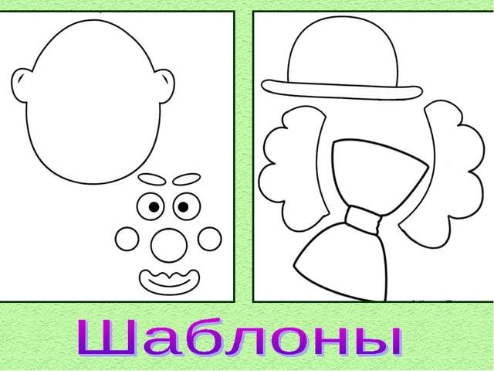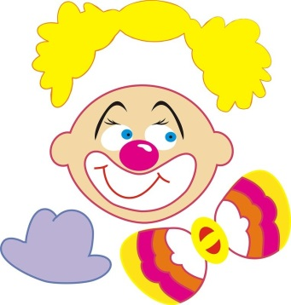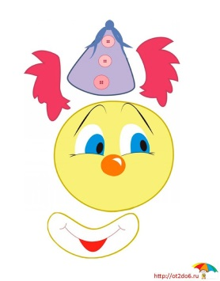

Самостоятельная деятельность детей.
Перед работой ещё раз хочу напомнить, как пользоваться шаблонами. Переводим шаблон на картон любого цвета, затем вырезаем ножницами и приклеиваем сверху цветную бумагу по вашему усмотрению и фантазии, не забывайте о правилах безопасного использования ножниц и клея. У вас должны получиться вот такие клоуны. Жду фото вашей аппликации.
